

Lập trình website sử dụng c#



Mục lục

Chương 1: CSS Display 2

1. Thuộc tính display 2

a. Block 2

b. Inline 3

c. Inline – block 3

d. Table 4

e. Inline – table 5

f. Float 6

Chương 2: Bộ chọn selector 8

1. Selector là gì? 8

# Chương 1: CSS Display

## Thuộc tính display

Display là thuộc tính xác định kiểu hiển thị của các thành phần trong html.

Một số kiểu hay sử dụng: block, inline, inline-block, table, inline-table.

### Block

Thành phần hiển thị như một khối, khi sử dụng giá trị block, thành phần sẽ đứng một hàng độc lập so với thành phần trước và sau nó.

Có thể đặt giá trị tương đối (%) hoặc tuyệt đối (pt,px,..) cho thuộc tính width và height.

Thuộc tính margin và padding ảnh hưởng đến tất cả các mặt của thành phần.

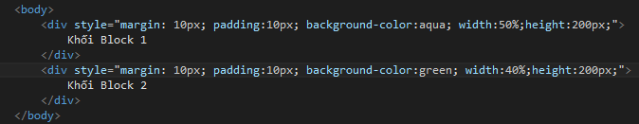Ví dụ:

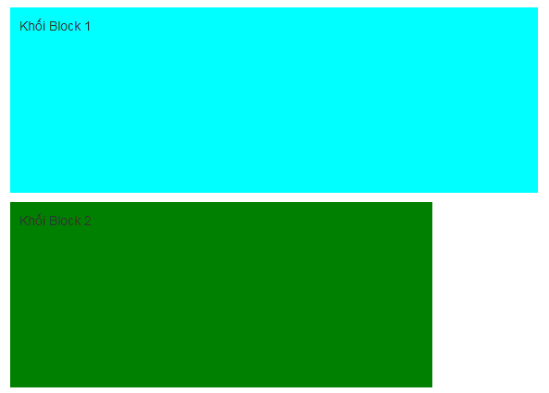Kết quả:

Các thẻ mặc định có display mặc định là block:

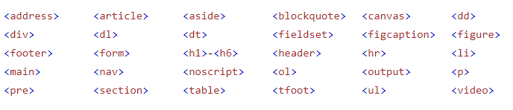

### Inline

Thành phẩn hiển thị nội tuyến, không ngắt dòng. Khi sử dụng giá trị inline các thành phần sẽ nối đuôi nhau.

Không nhận các giá trị của thuộc tính width và height.

Thuộc tính margin, padding chỉ ảnh hưởng theo chiều ngang.

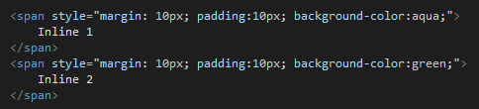Ví dụ:

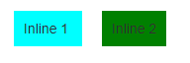Kết quả:

Các thẻ có display mặc định inline:

### Inline – block

Thành phần sẽ hiển thị như một khối, nhưng là một khối nội tuyến. Khi sử dụng inline – block thành phẩn các thành phần khối sẽ nối đuôi nhau.

Nhận giá trị của các thuộc tính width và height.

Thuộc tính margin và padding ảnh hưởng tất cả các mặt của thành phân.

Ví dụ:

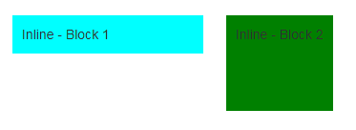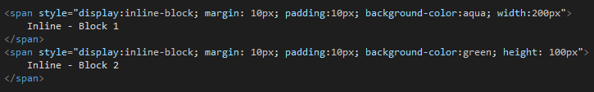Kết quả:

### Table

Thành phần được đối xử như một <table>, thường tích hợp các display:table-children để hiện thị các thành phần như một bảng.

Các thành phần con:

+ table-cell

+ table-column

+ table-colgroup

+ table-caption

+ table-row

+ table-row-group

+ table-header-group

+ table-footer-group

Display:table nhận các giá trị width, height và margin, padding như block.

Display:table-row không nhận giá trị width chỉ nhận giá trị heght và không nhận giá trị padding chỉ nhận margin.

Display:table-cell nhận giá trị width và height, không nhận giá trị margin chỉ nhận giá trị padding

Các bảng sẽ bắt đầu bằng dòng mới như block.

Ví dụ:

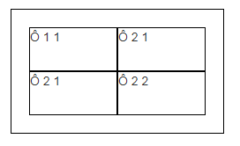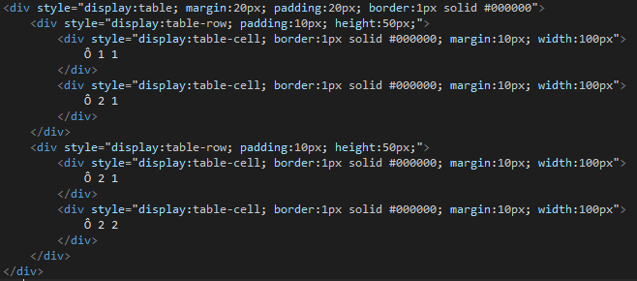Kết quả:

### Inline – table

Giống với table nhưng các table sẽ được hiển thị nội tuyến cho phép các bảng nối đuôi nhau.

Ví dụ:

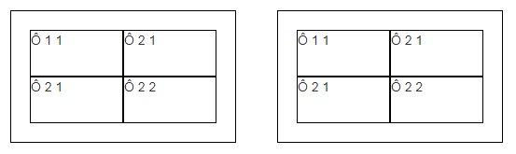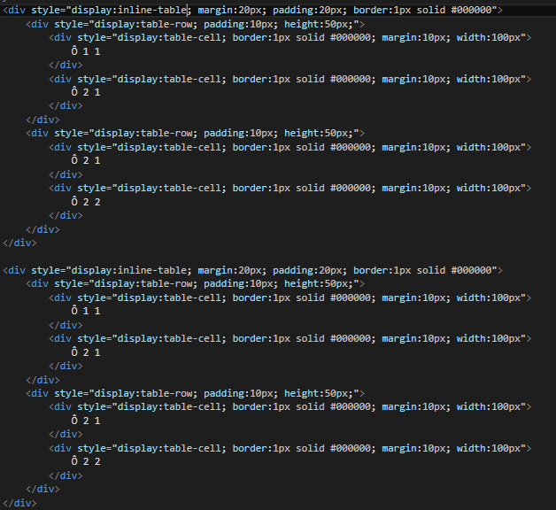Kết quả:

### Float

Thành phần được hiển thị trôi nổi, cho phép các thành phần khác chiếm vùng không gian của nhau.

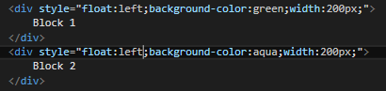Ví dụ:

Kết quả:

# Chương 2: Bộ chọn selector và các hàm truy xuất selector trong jQuery

## Selector là gì?

Selector là các chuỗi mẫu được sử dụng để chọn các thành phần mà người dùng muốn tác động.

## Một số selector thường gặp

|  |  |  |
| --- | --- | --- |
| Selector | Ví dụ | Mô tả |
| * | * | Lấy tất cả các thành phần |
| #id | #myId | Lấy thành phần có id=’myId’ |
| .class | .content | Lấy tất cả các thành phần có class=’content’ |
| element | div | Lấy tất cả các thành phần div |
| element, element | div, p | Lấy tất cả các thành phần div và p |
| element element | div p | Lấy tất cả các thành phần p nằm trong thành phần div |
| element>element | div > p | Lấy tất cả các thành phần p có cha là div |
| [attribute] | [target] | Lấy tất cả các thành phần có thuộc tính target |
| [attribute=value] | [type=checkbox] | Lấy tất cả các thành phần có thuộc tính type = checkbox |
| :checked or :not:checked | input:checked | Lấy tất cả các thành phần input đã check |
| :disabled or :enabled | input:disabled | Lấy tất cả các thành phần input đã disabled |
| :empty | p:empty | Lấy tất cả các thành phần p không có children (kể cả text) |
| :first-child or :last-child | p:first-child | Lấy thành phần p đầu tiên trong thành phần cha |
| :nth-child | p:nth-child(2) | Lấy thành phần p là con thứ 2 của thành phần cha |

Bảng 2.1: Bảng các selector thường gặp

Ngoài ra còn rất nhiều selector khác dành cho css, javascript, jquery, tham khảo thêm tại [bộ chọn Selector](https://hocwebchuan.com/reference/jquery/jquery_selectors.php).

Nguyên lý viết selector:

Ta có selector: element element … element thứ n

Ví dụ: ‘html body div p’

Nguyên lý từ phải qua trái là con đến cha. Theo ví dụ trên, nghĩa là p là con của div, body, html, còn div là con của body, html và body là con của html.

Ta có thể thay thế element bằng các selector trên như id, class, tên thẻ. Các thành phần không còn sự phân cấp (không có con) thường đặt ở dưới cùng như selector liên quan đến thuộc tính.